Carlos Tapia 3°D

¿Como funciona el código?

Lo primero que debemos hacer para que nuestro código funcione es importar la biblioteca streamlit

El código se divide en partes, la primera es sobre la introducción a la página (titulo, subtitulo, o algún saludo o indicación) como se muestra en la siguiente imagen:

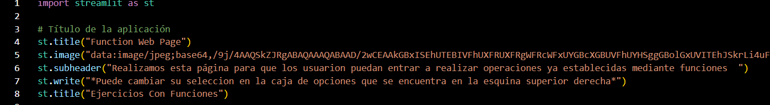

Lo siguiente es generar y mostrar el menú de opciones al usuario que sería el siguiente:

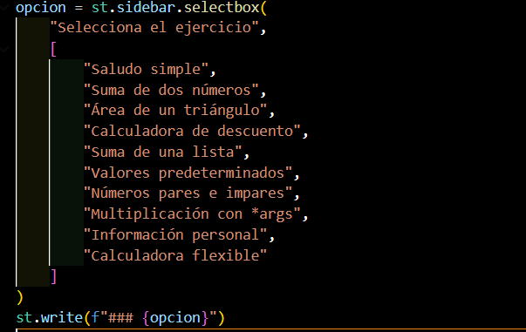

Para después pasar a definir todas las operaciones que vamos a utilizar de acuerdo a la selección del usuario

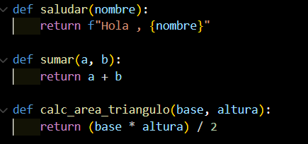 (Estas son solo algunas)

Ya que están definidas y que el usuario haya hecho su selección continua con la verificación(ciclo if) y se ejecuta la opción seleccionada

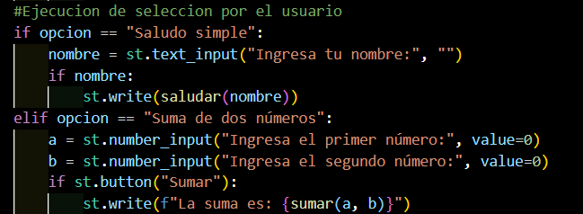

Y así es como funciona el codigo